Муниципальное казенное образовательное учреждение
«Основная общеобразовательная школа № 4»

Программа
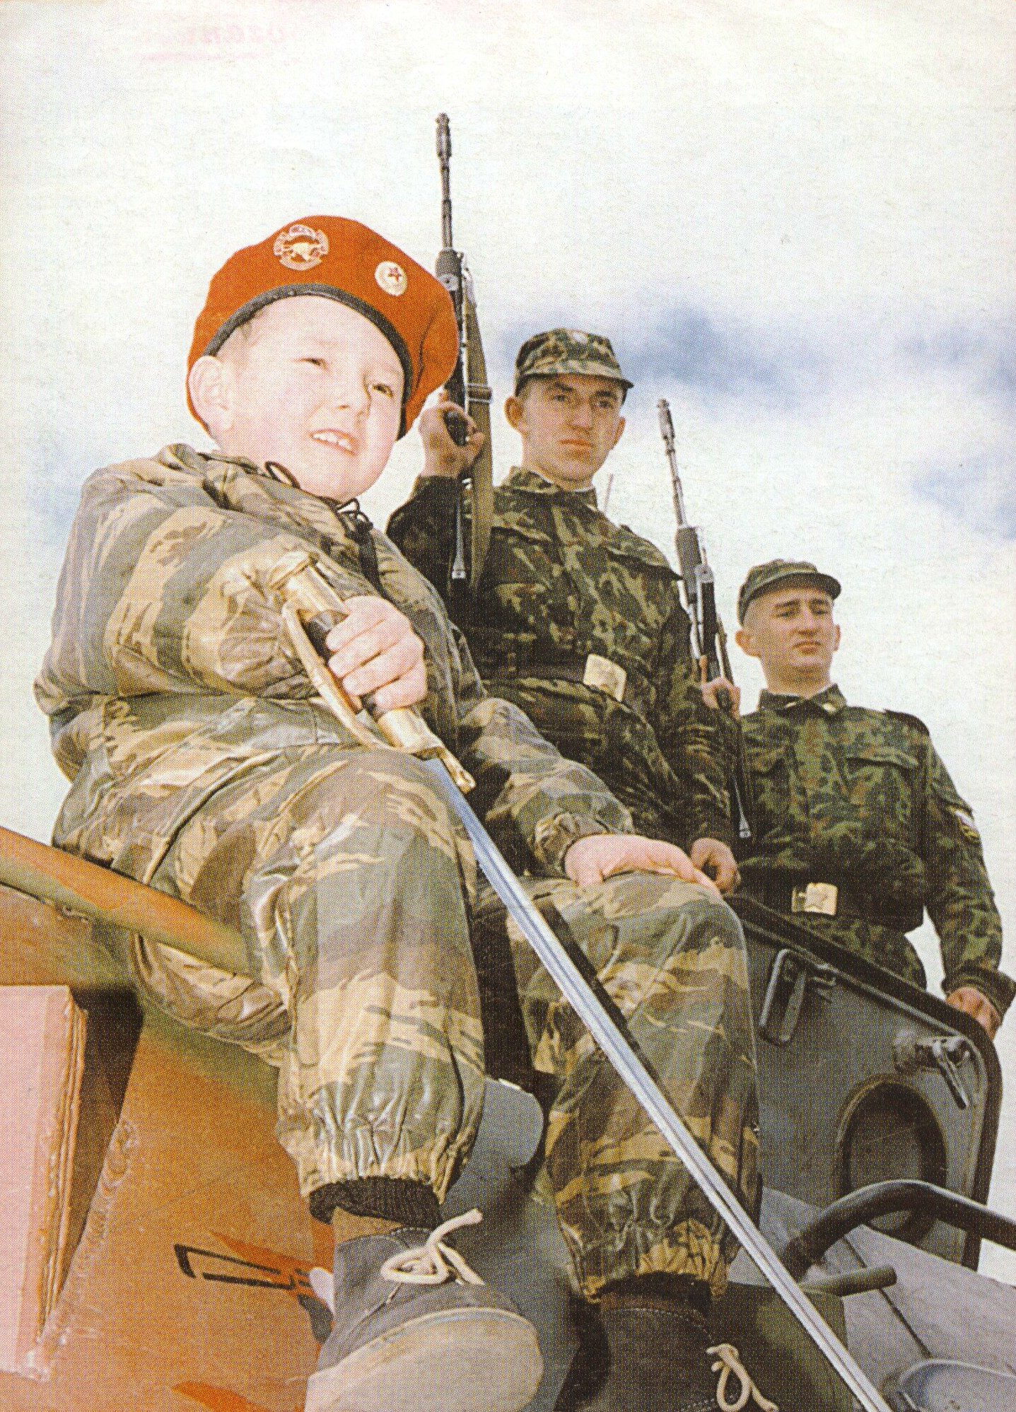
по военно-спортивному направлению
«Меткий стрелок»

Программу составил
преподаватель-
организатор ОБЖ
МКОУ ООШ №4
Никишин В.В.

Меткий стрелок

Пояснительная записка
- Учебный процесс в школах в определенной степени способствует формированию у учащихся необходимых нравственных, патриотических, физических качеств. Особенно сегодня, вопросы воспитания подрастающего поколения в наших школах должны решаться постоянно и эффективно как в учебное время, так и во внеурочное;
- Организация и проведение мероприятий военно-спортивного направления с учащимися школы имеет большое значение в эффективности воспитательного воздействия на учащихся;
- Программа по военно-спортивному направлению рассчитана на учащихся 5-9 классов и разработана для комплексного решения задач по формированию необходимых личностных качеств у школьников.

Задачи программы:
- Пробудить познавательный интерес у учащихся;
- Изучить стрелковое оружие ВС РФ, правила техники безопасности при обращении с оружием;
- Научить метко стрелять из пневматического и стрелкового оружия из различных положений, выполнять требования норматива;
- Способствовать приобретению навыков владения стрелковым оружием каждым участникам кружка;
- Формировать у ребят необходимые морально-психологические и физические качества для защитников Отечества;
- Воспитывать самодисциплину и организованность при решении различных ситуаций.

Цели программы:
- Познакомить ребят с образцами стрелкового оружия ВС РФ;
- Развивать практические навыки в разборе – сборе оружия, стрельбе из различных положений, правильном прицеливании на различных расстояниях до целей;
- Прививать умения и навыки в обращении с оружием.

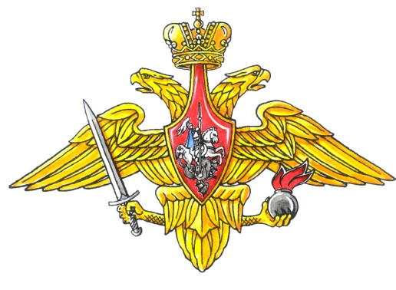
УТВЕРЖДАЮ
Директор МКОУ ООШ №4 г. Биробиджана
__________________ О.П. Играшкина
«___» _______ 20__ год

Программа
работы кружка «Меткий стрелок»

№  п/п | Наименование мероприятий | Дата проведения | Ф.И.О.  проводящего | Отметка о проведении
-1- | -2- | -3- | -4- | -5-
1 | Инструктаж по ТБ при проведении занятий с оружием | сентябрь - октябрь | Никишин В.В.
2 | Устройство, назначение ТТХ (тактико-технические характеристики) пневматической винтовки | ноябрь - декабрь | Никишин В.В.
3 | Сдача зачетов по ТБ, устройству, ТТХ оружия | январь-февраль | Никишин В.В.
4 | Обзорный видеофильм «Наше оружие – лучшее в мире» | март-апрель | Никишин В.В.
5 | Обсуждение видеофильма. Показ образцов стрелкового оружия на базе в/ч 2495 (пограничный отряд) | март-апрель | Военнослужащие в/ч,  Никишин В.В.
6 | Занятие «Общее устройство винтовок, автоматов» | октябрь - апрель | Никишин В.В.
7 | Посещение тира, стрельба из пневматической винтовки. | октябрь-ноябрь | Никишин В.В.,  инструктор тира РОСТО
8 | Просмотр фильма «Новое оружие РФ». Обсуждение в/фильма | март - май | Никишин В.В.
9 | Викторина на лучшее знание образцов стрелкового оружия | май | Никишин В.В.
10 | Военизированная эстафета с оружием | апрель-май | Никишин В.В.
11 | Стрельба в тире из пневматических винтовок, пистолетов | октябрь-апрель | инструктор Никишин В.В.
12 | Просмотр видеофильма «Автоматы мира в России» | март - май | Никишин В.В.
13 | Выставка книг по образцам вооружения. Обзор плакатов, стендов по оружию | апрель -май | Никишин В.В.
14 | Занятие «Основные ТТХ стрелкового оружия АК-74, СВД, ПК, РПК» | февраль-май | Никишин В.В.
15 | Посещение в/ч 2495. Содержание оружия, хранение, применение в службе у пограничников | февраль-май | Никишин В.В.,  офицеры в/ч
16 | Выступление участников кружка по информационному сообщению по ТТХ боевого оружия ВС РФ | ноябрь - апрель | Офицеры В/Ч,  Никишин В.В.
17 | Практическое занятие на полигоне «Кирга». Подготовка к стрельбе. Стрельба из АК-74 на результат | май | Офицер В/Ч,  Никишин В.В.
18 | Соревнование стрелков на звание «Меткий стрелок» | апрель - май | Инструктор тира РОСТО,  Никишин В.В.

Руководитель отряда В.В. Никишин
«Меткий стрелок»

Формы, методы отработки программы
- Беседы, встречи, обсуждение в/фильмов;
- Викторины, конкурсы, соревнования;
- Экскурсии
- Походы (полевой, туристический)
- Практические занятия

Механизм реализации
- Создание в коллективе духа состязательности, достижение более высоких результатов;
- Информационная;
- Использование разнообразных форм и методов работы;
- Стимулирование творческой активности учащихся.

Пути реализации программы
Реализация программы будет осуществляться различными формами и методами обучения и воспитания. Основными преобладающими способами реализации программы будет практическая направленная деятельность ребят в различных экстремальных ситуациях.

Основные принципы
организации деятельности отряда ЮДП
Основным принципом организации действия отрядов является четкое распределение обязанностей среди ребят, распределение учащихся по отделениям. Решение вопросов в е занятий через коллектив, выработка коллективного мнения.

Кадровое обеспечение
Ф.И.О. | Должность
Никишин В.В. | Преподаватель – организатор ОБЖ
Максимец Р.С. | Учитель физического воспитания
Ожидаемые результаты:
- Добиться положительного результата в познавательной деятельности участников кружка в знаниях стрелкового оружия ВС РФ;
- Приобрести умения в практическом применении стрелкового оружия (изготовка к стрельбе с различных положений: стоя, лежа, с колена);
- Выработать умение вести прицельную стрельбу из пневматического оружия;
- Приобрести необходимые морально-психологические и физические качества в ходе практических занятий.
Бюджет программы
Канцелярские товары | Количество  (шт.) | Цена  (руб.) | Итого
Ватман  Гуашь  Фотопленка  Грамоты | 5  1 коробка  2  10 | 10  80  80  10 | 50-00  80-00  160-00  100-00
Военно-спортивный инвентарь:  Пневматические винтовки  ТОЗ-8  Пневматический пистолет  Учебный АК-74  Мячи (волейбол, баскетбол, футбол)  Рюкзак  Компас  Палатка  Веревка - шпагат | 5  2  2  1  2  2  2  10 м. | 3700  6500  200  150  50  1500 | 200-00  300-00  100-00  3000-00
Общая сумма: |  |  | 3990-00

План – сетка
работы военно-спортивного патриотического кружка
«Меткий стрелок» на летних каникулах
Дни | Содержание
1 день | Инструктаж по ТБ при проведении занятий с оружием  Устройство, назначение ТТХ (тактико-технические характеристики) пневматической винтовки
2 день | Сдача зачетов по ТБ, устройству, ТТХ оружия  Обзорный видеофильм «Наше оружие – лучшее в мире»
3 день | Обсуждение видеофильма. Показ образцов стрелкового оружия на базе в/ч 2495 (пограничный отряд)  Занятие «Общее устройство винтовок, автоматов»
4 день | Посещение тира, стрельба из пневматической винтовки.  Просмотр фильма «Новое оружие РФ». Обсуждение в/фильма
5 день | Военизированная эстафета с оружием  Викторина на лучшее знание образцов стрелкового оружия
6 день | Стрельба в тире из пневматических винтовок, пистолетов
7 день | Просмотр видеофильма «Автоматы мира в России»  Выставка книг по образцам вооружения. Обзор плакатов, стендов по оружию
8 день | Занятие «Основные ТТХ стрелкового оружия АК-74, СВД, ПК, РПК»
9 день | Занятие «Основные ТТХ стрелкового оружия АК-74, СВД, ПК, РПК»
10 день | Выступление участников кружка по информационному сообщению по ТТХ боевого оружия ВС РФ
11 день | Практическое занятие на полигоне «Кирга». Подготовка к стрельбе. Стрельба из АК-74 на результат
12 день | Соревнование стрелков на звание «Меткий стрелок»  Вручение призов, грамот, дипломов, значков «Меткий стрелок»
13 день | Подведение итогов работы кружка, постановка задач на очередной период обучения

